**浙江理工大学**

课程作业研究报告

**题 目：** 基于STM32的程序设计

**学生姓名：** 林佳涛

**学 号：** 2018G0505023

**专 业：** 机械工程

一丶研究背景

课程作业

二丶研究目标

搭建以下实验系统：

串口

单片机系统

PC

在PC中编写软件，运行一仿真程序，模拟温度控制系统，包含该系统的模型，以及控制接口。该控制接口能够接收来自串口的控制指令。

在单片机中编写控制程序，实现离散PID控制。该程序包括PID控制算法以及控制接口实现，该控制接口能够控制PC里的模型程序。

运行上述实验系统，在PC端记录控制系统的状态曲线，绘制该曲线并机进行说明。

三丶技术路线和技术关键

学习PC端软件的设计，学习PC与单片机的数据通信。学习单片机控制程序的编写与离散PID的实现。

关键点是实现单片机与模拟系统的同步。

四丶研究内容

PC端上位机编写，单片机端控制程序编写。

五丶实验过程

设计一温度控制系统，100ms的温度上升模式，上升区别0-0.1℃，以100ms的周期不间断升温，系统响应外部控制滞后2个系统周期，即200ms，系统的降温为固定降温，即假设控制为降温操作，则每100ms降温0.2摄氏度。

外部采样周期，控制周期均为200ms。

同步采用单片机主动发送读取指令给上位机，上位机收到指令后，将此时仿真实时温度发送给单片机，单片机收到温度后，输入进pid控制器中，将计算后的数据发送给上位机，仿真系统响应控制温度。

PID.p = 0.25;

PID.i = 0.000;

PID.d=0.05;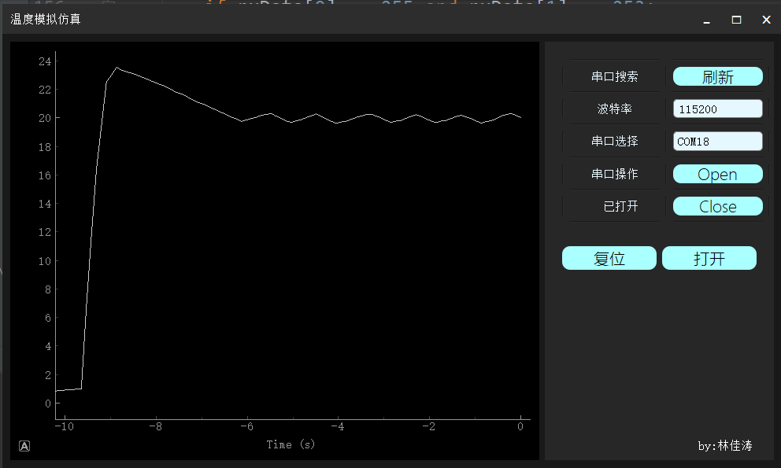

控制采样PD的控制方式，当P比较大时，可以看到系统在很快时间内上升到预期的20，但是由于p过大，超调，由于系统降温固定-0.2摄氏度，所以温度到达20需要较长时间。

PID.p = 0.15;

PID.i = 0.000;

PID.d = 0.05;

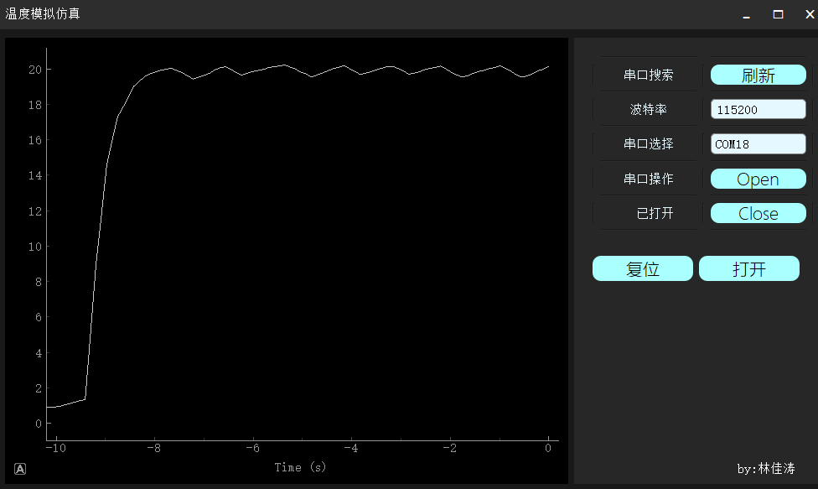

在该pid参数下，到达20较为快速，P的减小，降低了系统的超调。往后曲线出现上下波动是由于系统的本省周期升温与控制的滞后导致。

程序：

上位机：

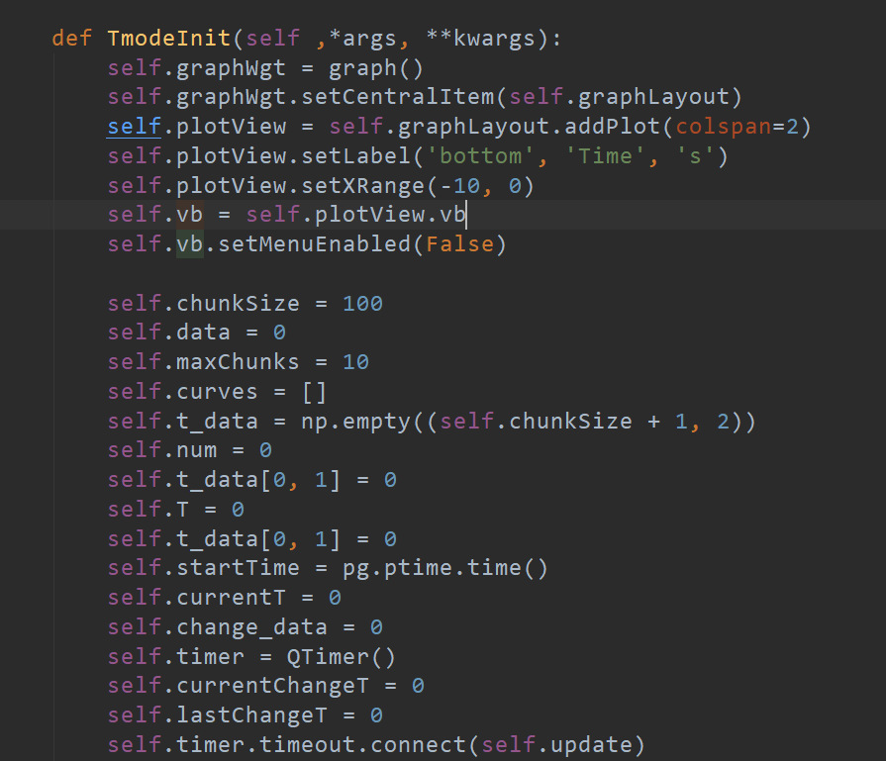

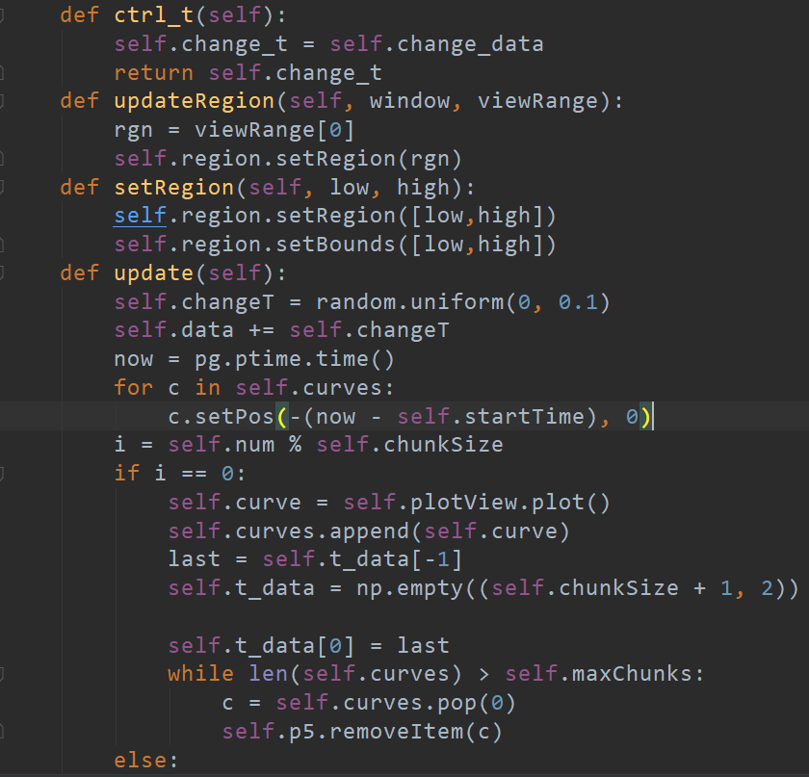

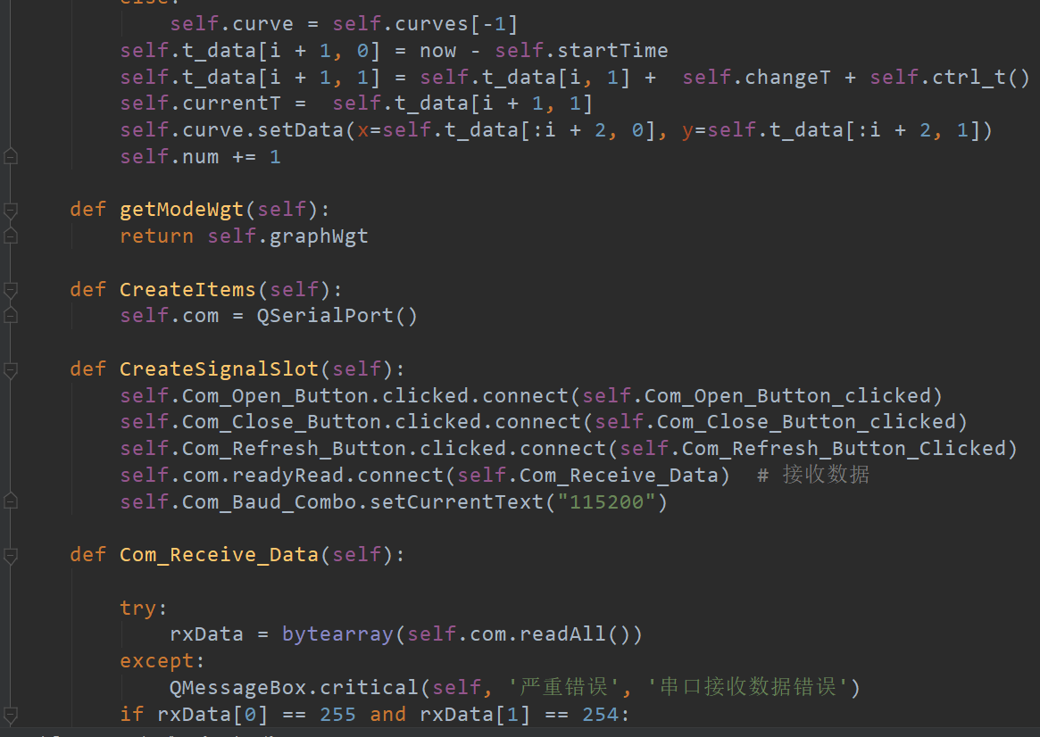

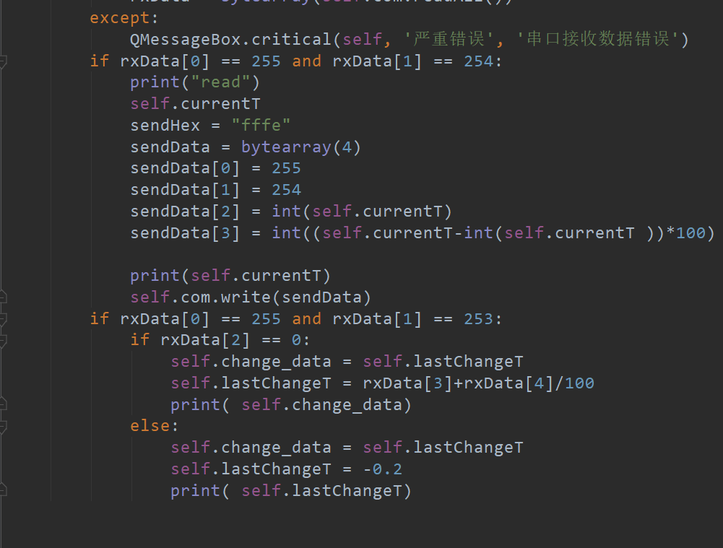

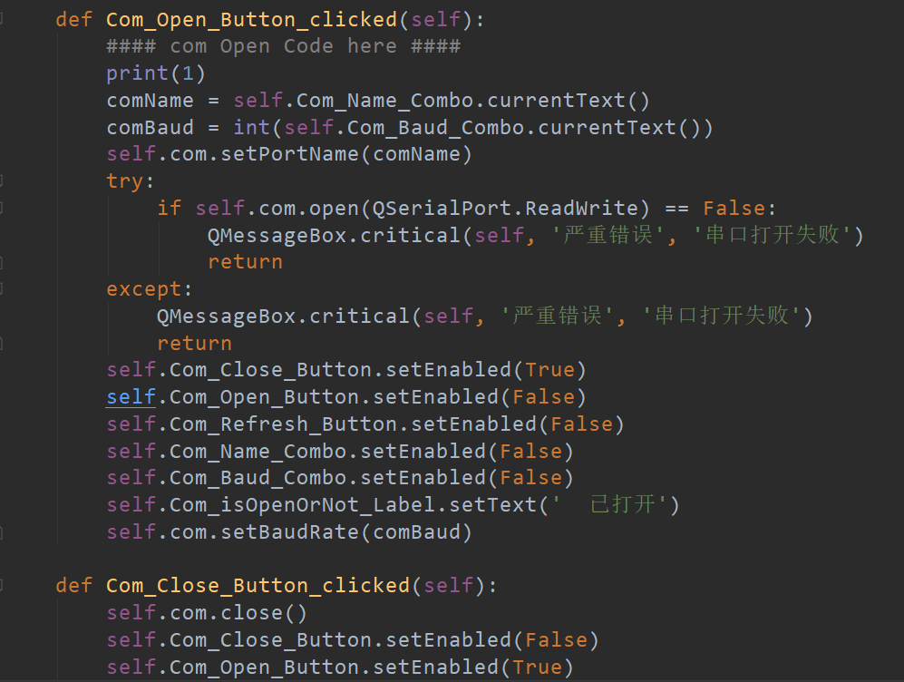

下位机：

